Логопедическая тетрадь
« Автоматизация звука Р»

Учитель-логопед МБОУ «Гимназия№1» Комиссаренко О.В.
Занятие 1
Игра "Порычи с Рыжиком".
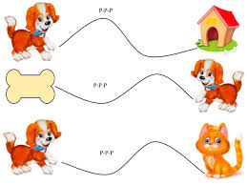
1. Артикуляционная гимнастика и пальчиковая разминка.
2. Произнеси звук Р-Р-Р длительно на одном выдохе громко, тихо, шёпотом.
3. Произнеси слоги и слова
ра-ра-ра-рак ро-ро-ро-рот
ра-ра-ра-рама ро-ро-ро-робот
ра-ра-ра-ранец ро-ро-ро-рог
ры-ры-ры-рыба ру-ру-ру-руки
ры-ры-ры-рысь ру-ру-ру-руль
ры-ры-ры-рынок ру-ру-ру-Русь
4.Запомни повтори слоги
ра-ро-ру-ры
ро-ру-ры-ра
ру-ры-ра-ро
ры-ра-ро-ру
5. Послушай слова, запомни и повтори только те, в которых есть звук Р
рама нога тучка руки Тома
мама розы рыба лук дома
лама козы Рома косы ручка
6. Образуй родственные слова
рыба - рыбак, рыбачка, рыбина, рыбный.....
7. Счёт от 1 - 10 и обратно - рыба, рыбак, рыбка.
8. Проговори предложения
Рома видит рыбу. Рая моет рамы.
Ромин папа рыбак. Рая ходит на рынок.
Рома готовит рыбный суп. У Раи н клумбе растут розы.
Рома и Рая едят рыбу. У Раи новый ранец.
Рома ест раков. Рая ест раков.
9. Нарисуй картинки (можно наклеить) на слог РА, РО, РЫ, РУ.
10. Рассмотри картинки. Назови слова. Определи место звука Р в словах.
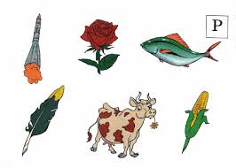
Занятие 2
1. Артикуляционная гимнастика и пальчиковая разминка.
2. Произнеси звук Р-Р-Р длительно на одном выдохе громко, тихо, шёпотом.
Игра "Порычи с Рыжиком"
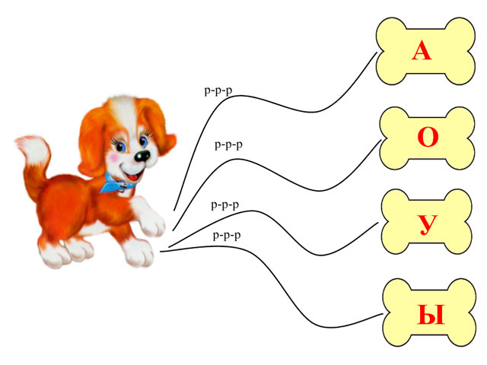
3. Произнеси слоги с изменением ритмического рисунка
ра ----------- ра-ра-ра ра-ра-ра ------------------ ра
ро ----------- ро-ро-ро ро-ро-ро ------------------ ро
ру ----------- ру-ру-ру ру-ру-ру ------------------ ру
ры ----------- ры-ры-ры ры-ры-ры ------------------ ры
4. Игра "Закончи слово" - придумай по 4 - 5 слов (взрослый запишет)
ра - ро - ру - ры -
5. Проговори слова (2-3 раза)
дыра горы перо
нора норы кенгуру
кора шары фигура
Юра комары бандура
детвора дыры ура
6. Составьте предложения с этими словами.
7. Заучи чистоговорку. Проговори 5 раз.
Ра-ра-ра-высокая гора,
ра-ра-ра-старая нора,
ро-ро-ро-новое перо,
ро-ро-ро-Рома, вымой рот,
ру-ру-ру-скачет кенгуру,
ры-ры-ры-синие шары,
ры-ры-ры-много детворы.
8. Закончи слова каждой колонки одним из слогов РА, РО, РУ, РЫ.
но- пе- ша- впо-
го- ско- го- кенгу-
ды- вед- но- поут-
жа- озе- кома- в го-
9. Рассмотри картинки. Назови слова со звуком Р. Определи место звука Р в словах.

Занятие 3
1. Артикуляционная гимнастика и пальчиковая разминка.
2. Произнеси звук Р-Р-Р длительно на одном выдохе громко, тихо, шёпотом.
3. Игра "Помоги Рыжику прочитать слоги".
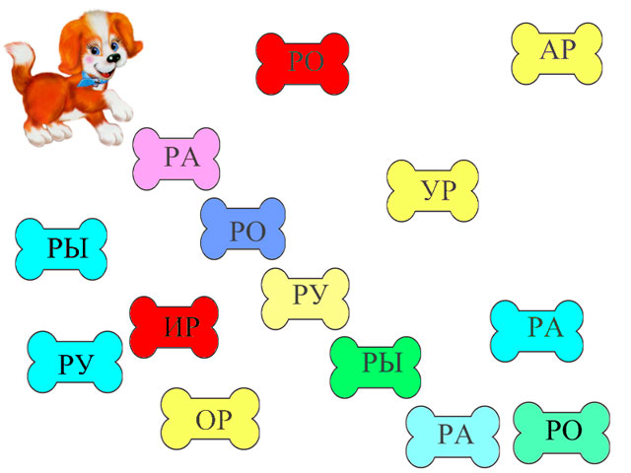
4. Проговори слова 3 раза
баран сорока дорога парус
барабан ворона огород кукуруза
муравей корова пирог кенгуру
жираф ворота творог парусник
карандаш народ мороз парусина
пирамида корона город Маруся
гитара паром горох карусель
детвора корыто порог оборудовать
5. Посчитай от 1-10 и обратно-барабан, гитара, парусник.
6. Измени предложения по образцу
У Ромы барабан. - Это Ромин барабан.
У Ромы гитара. -
У Раи барабан. -
У Раи гитара.
7. Заучи чистоговорку. Проговори 5 раз.
Тара-тара-тара-ра! Поднимаем детвору.
Поднимайся, детвора! Поднимаем детвору -
Поднимайся, детвора - Туру-туру-туру-ру!
В детский сад идти пора! Тыры-тыры-тыры-ры!
Туру-туру-туру-ру! Нету дома детвры.
8. Рассмотри картинку. Найди слова со звуком Р. Придумай рассказ.
Ответь на вопросы.
Какое время года изображено на картинке?
Где находится рыбак?
Удалась ли рыбалка? Почему?
С каким настроением рыбак придёт домой?
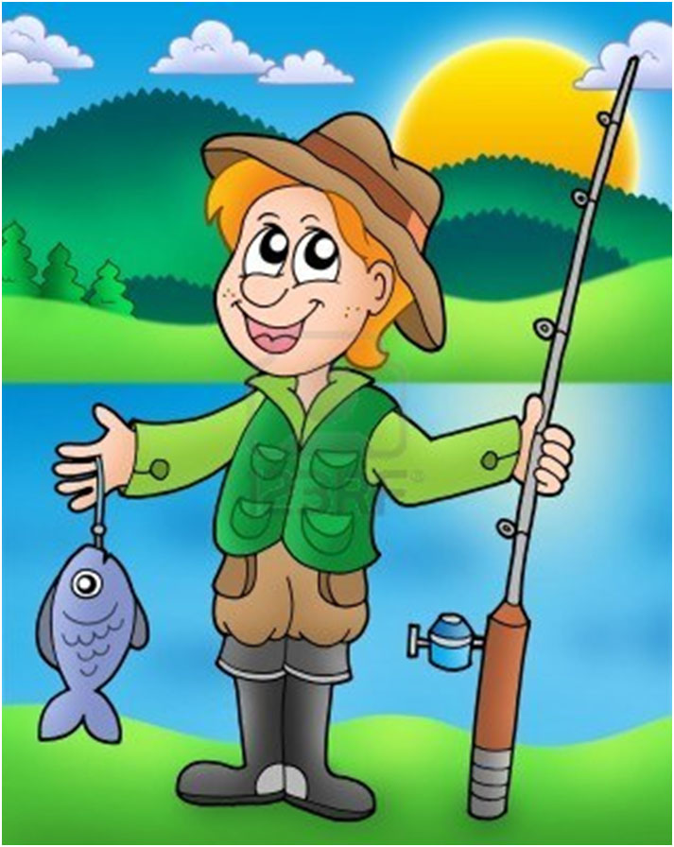
Занятие 4
1. Артикуляционная гимнастика и пальчиковая разминка.
2. Произнеси звук Р-Р-Р длительно на одном выдохе громко, тихо, шёпотом.
3. Проговори слоги и слова
ар-ар-ар-пар ур-ур-ур-бур ор-ор-ор-хор ир-ир-ир-мир
ар-ар-ар-удар ур-ур-ур-тур ор-ор-ор-бор ир-ир-ир-пир
ар-ар-ар-загар ур-ур-ур-шнур ор-ор-ор-забор ир-ир-ир-кефир
ар-ар-ар-санитар ур-ур-ур-абажур ор-ор-ор-мотор ир-ир-ир-зефир
ер-ер-ер-катер ёр-ёр-ёр-ковёр
ер-ер-ер-ветер ёр-ёр-ёр-актёр
ер-ер-ер-мастер ёр-ёр-ёр-костёр
ер-ер-ер-вечер ёр-ёр-ёр-боксёр
4. Игра "Телеграф".
рупор топор самовар ветер
мир помидор санитар мухомор
5. Посчитай от 1-10 и обратно - санитар, помидор, рупор, мухомор.
6. Спряжение в настоящем времени.
рубить ветки топором
собирать помидоры
(я.., ты..., он., она..., мы..., вы..., они...
7. Заучи чистоговорку.Проговори 5 раз.
Ар-ар-ар-мы купли самовар,
ар-ар-ар-в небе вьётся белый пар,
ор-ор-ор-ор-вырос в поле мухомор,
ор-ор-ор-это Ромин мухомор,
ир-ир-ир-Рома любит пить кефир,
ёр-ёр-ёр-дети в поле жгут костёр,
ёр-ёр-ёр-на стене висит ковёр.
8. Рассмотри картинки. Назови слова. Определи место звука Р в словах.
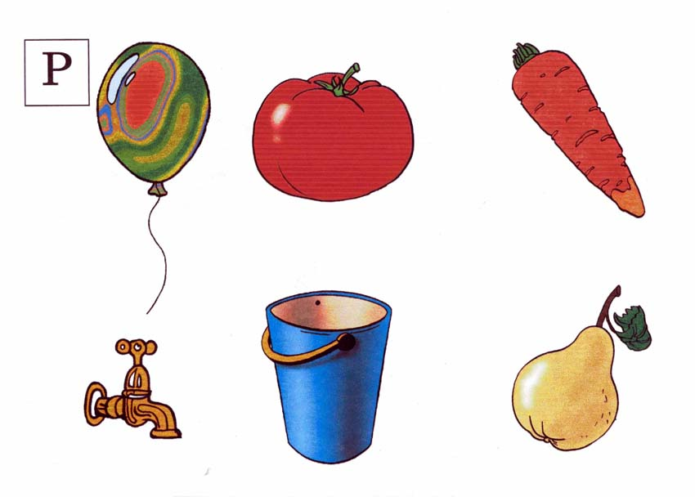
Занятие 5
1. Артикуляционная гимнастика и пальчиковая разминка.
2. Произнеси звук Р-Р-Р длительно на одном выдохе громко, тихо, шёпотом.
3. Запомни, повтори слоги.
ар-ор-ур-ыр
ор-ур-ыр-ар
ур-ыр-ар-ор
ыр-ар-ор-ур
4. Произнеси слоги и слова
ар - пар - бар - кар - дар
ор - бор - хор - забор
ур -тур- бур - шнур
ир - пир - мир - кефир
5. Проговори слова (по 3 раза)
карта картинка горка Мурка
парта карман корка бурка
ферма барханы норка шкурка
верба форма куртка марка
арбуз персик арка дырка
6. Заучи чистоговорку. Проговори 5 раз.
Наша Мурка -
Шёлковая шкурка.
Мордочка - картинка,
Пушистенькая спинка.
7. Посчитай от 1-10 и обратно - куртка, карман, арбуз, парта, термос.
8. Спряжение в настоящем времени
каркать как ворона
порхать по парку
(я.., ты..., он.., она..., мы..., вы..., они...)
9.Придумай 4-5 слов, начинающихся слогом КАР.
10. Сложи из букв разрезной азбуки или кубиков слова.
карта
карман
картина
картинг
картон.
11. Рассмотри картинки. Назови слова. Определи место звука Р в словах.
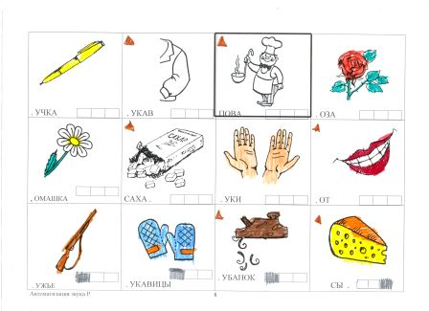
12. Рассмотри картинку. Назови слова со звуком Р. Определи место звука в слове. Раскрась букву Р.
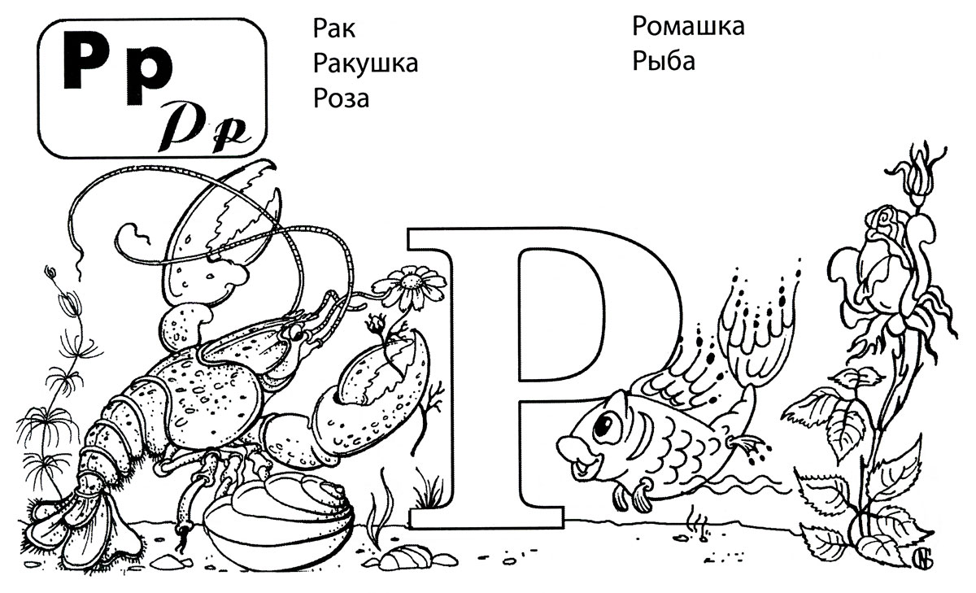
Занятие 6
1. Артикуляционная гимнастика и пальчиковая разминка.
2. Произнеси звук Р-Р-Р длительно на одном выдохе громко, тихо, шёпотом.
3. Переставь звуки (и буквы) по образцу в слогах и словах
ар-ра рак-кар раб-
ор- ром- норов-
ур- рад- ропот-
ыр- ров- город-
Запомни пары слов (рак-кар).
4. Скажи правильно - игра "Путаница"
огород, горох, на, вырос - На огороде вырос горох.
бахча, арбузы, спеют, на -
роща, вороны, в, каркают -
Рома, карман, у, на, оторвался, куртка -
Рая, парта, за, сидеть -
Ира, марка, конверт, на, наклеивает -
5. Повтори чистоговорки (Занятие 4, 5).
6. Игра "Назови ласково".
ворона - воронушка корка
арбуз - норка -
горох - Мурка -
карман - дверка -
парта - пирамида -
марка - корова -
карта - воробей -
горка - пирог -
7. Игра "Телеграф" (смотри упражнение 6).
8. Отгадай и выучи загадку
Сам алый, сахарный,
Кафтан зелёный бархатный.
9. Рассмотри картинки. Назови слова. Определи место звука Р в словах.
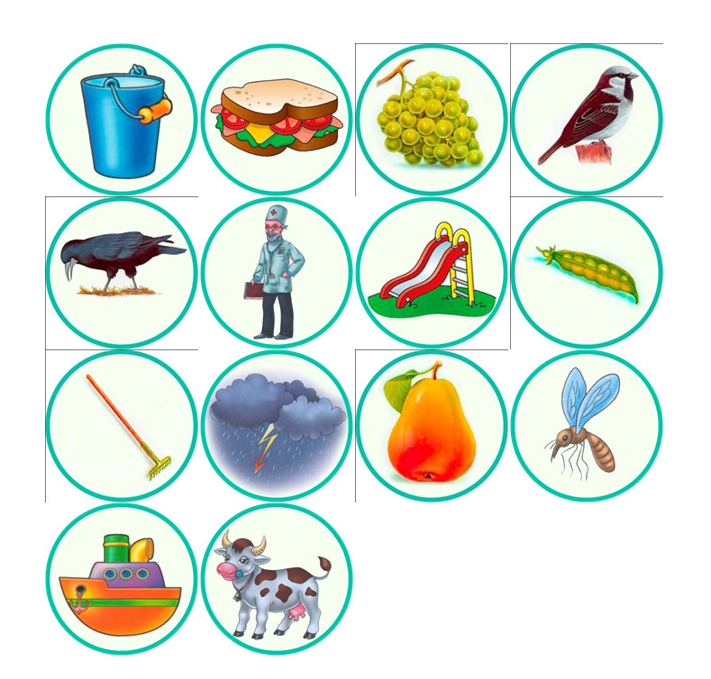
Занятие 7
1. Артикуляционная гимнастика и пальчиковая разминка.
2. Произнеси звук Р-Р-Р длительно на одном выдохе громко, тихо, шёпотом.
3. Произнеси слоги и слова.
тра-тра-тра-травка тро-тро-тро-трос
тра-тра-тра-трава тро-тро-тро-тройка
тра-тра-тра-травмай тро-тро-тро-тропка
тра-тра-тра-тетрадь тро-тро-тро-метро
тра-тра-тра-астра тро-тро-тро-матрос
тру-тру-тру-трус тры-тры-тры-метры
тру-тру-тру-труд тры-тры-тры-ветры
тру-тру-тру-трубы тры-тры-тры-центры
тру-тру-тру-петрушка тры-тры-тры-осетры
тру-тру-тру-ватрушки тры-тры-тры-театры
4. Запомни, повтори слоги.
тра-тро-тру-тры атр-отр-утр-ытр
тро-тру-тры-тра отр-утр-ытр-атр
тру-тра-тры-тро утр-ытр-атр-отр
тры-тра-тро-тру ытр-атр-отр-утр
5. Измени слова по образцу - игра "Много - один" и "Один - много".
метры-метр осмотр-осмотры
центры- министр-
осётры- педиатр-
театры- монстр-
литры- сантиметр-
6. Посчитай от 1 до 10 и обратно - ТЕТРАДЬ, ТРАМВАЙ, АСТРА.
7. Спряжение в настоящем времени.
СТРОИТЬ ДЕТСКИЙ ТЕАТР
ТРУБИТЬ В ТРУБУ ПО УТРАМ
(я.., ты.., он.., она..., мы.., вы..., они...).
8. Заучи чистоговорки, проговори 5 раз.
Назови слова со звуком Р из этих чистоговорок.
Труба трубит, труба поёт,
Трубач по городу идёт.
Тра-тра-тра-в детский сад идём с утра
Тро-тро-тро-едем в садик на метро,
тру-тру-тру-трубят трубы на ветру,
тры-тры-тры-в сказках гномики хитры.
9. Образуй родственные слова:
Труба -
10. Игра "Эхо" - выдели (назови) ударный слог.
трава - ва тройка -
травка - трав постройка -
тетрадь - ватрушка -
метро - петрушка -
матрос - страус -
11. Отгадай и выучи загадку.
Он плясун, он певун,
Он весёлый говорун.
Он забавная игрушка,
А зовут его .......
12. Работа с деформированной фразой.
Игра "Путаница".
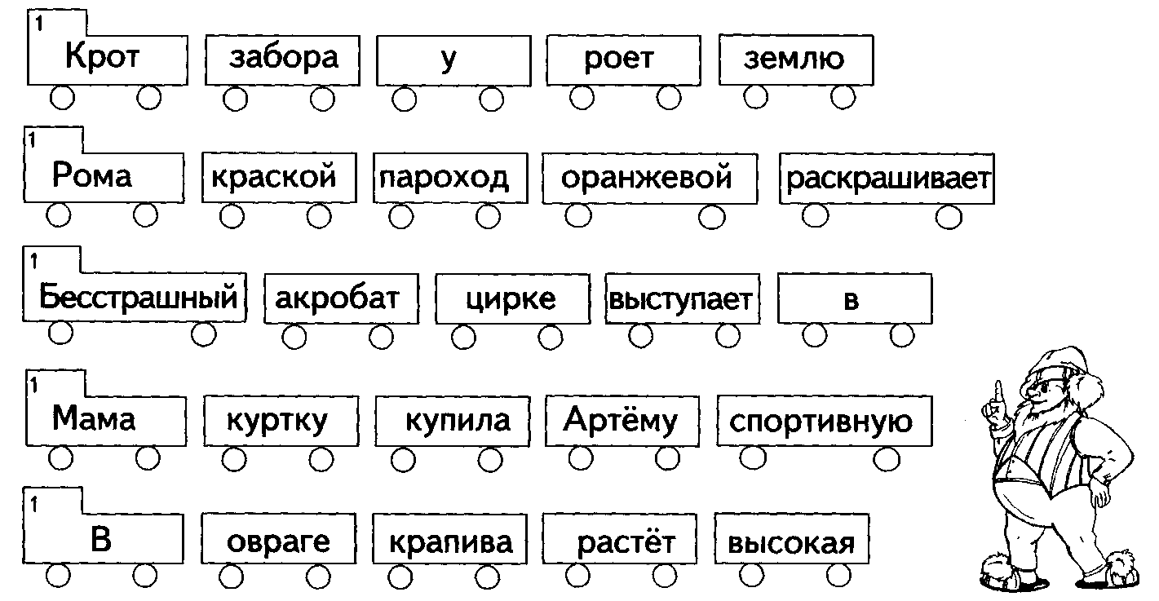
13. Игра "Запомни картинки".
Образец; горы-озеро-ведро
карандаш-морковь-топор
рак-пирамида-тетрадь и т.д.

Занятие 8
1. Артикуляционная гимнастика и пальчиковая разминка.
2. Произнеси звук Р-Р-Р длительно на одном выдохе громко, тихо, шёпотом.
3. Произнеси слоги и слова.
дра-дра-дра-драп дру-дру-дру-друг
дра-дра-дра-пудра дру-дру-дру-дружба
дра-дра-дра-выдра дру-дру-дру-подруга
дра-дра-дра-квадрат дру-дру-дру-дружить
дру-дру-дру-дружный
дро-дро-дро-дрозд дру-дру-дру-дружина
дро-дро-дро-дрожжи
дро-дро-дро-ведро дры-дры-дры-кедры
дро-дро-дро-аэродром дры-дры-кадры
4. Запомни, повтори слоги.
дра-дро-дру-дры адр-одр-удр-ыдр
дро-дру-дры-дра одр-удр-ыдр-адр
дру-дры-дра-дро удр-ыдр-адр-одр
дры-дра-дро-дру ыдр-адр-одр-удр
рда-рдо-рду-рды арда-орда-урда-ырда
рдо-рду-рды-рда орда-урда- ырда-арда
рду-рды-рда-рдо урда-ырда-арда-орда
рды-рда-рдо-рду ырда-арда-орда-урда
5. Образуй родственные слова
ДРУГ -
ДРОВА -
ДРАКА -
6. Подбери 5 признаков на звук Р к слову ДРУГ, взрослый напишет в тетрадь.
7. Заучи чистоговорку, проговори 5 раз.
Два дровосека, два дроворуба
На дворе дрова топорами рубят:
- Раз - дрова! Два - дрова!
8. Посчитай от 1 - 10 и обратно - ДРУГ, ПОДРУГА, АЭРОДРОМ, ДРОВОСЕК, ДРОВОРУБ, КВАДРАТ,
9. Спряжение в настоящем времени.
ДРУЖИТЬ С ДРОВОСЕКАМИ
СТРОИТЬ ДОМИКИ ДЛЯ ДРОЗДОВ
РУБИТЬ ДРОВА ТОПОРОМ
(я.., ты.., он.., она.., мы.., вы.., они...)
10. Вставь в слова пропущенные слоги: РА, РО, РЫ, РУ.
ВЫД... Д..ЗД ДОБ..Й Д..Г
Д..КОН ВЕД.. КЕД.. ПОД...ГА
Д..ЧУН АВТОД..М Д..БИТЬ ВД..УГ
КВАД..Т КОСМОД..М Д..ЖИТЬ Д..ЖБА
11.Рассмотри картинки. Назови слова со звуком Р. Определи место звука Р в словах.
Придумай рассказ.
Ответь на вопросы.
Какое время года изображено на картинке?
Где находится рыбак?
Что делает рыбак?
Удалась ли рыбалка? Почему?
С каким настроением рыбак придёт домой?
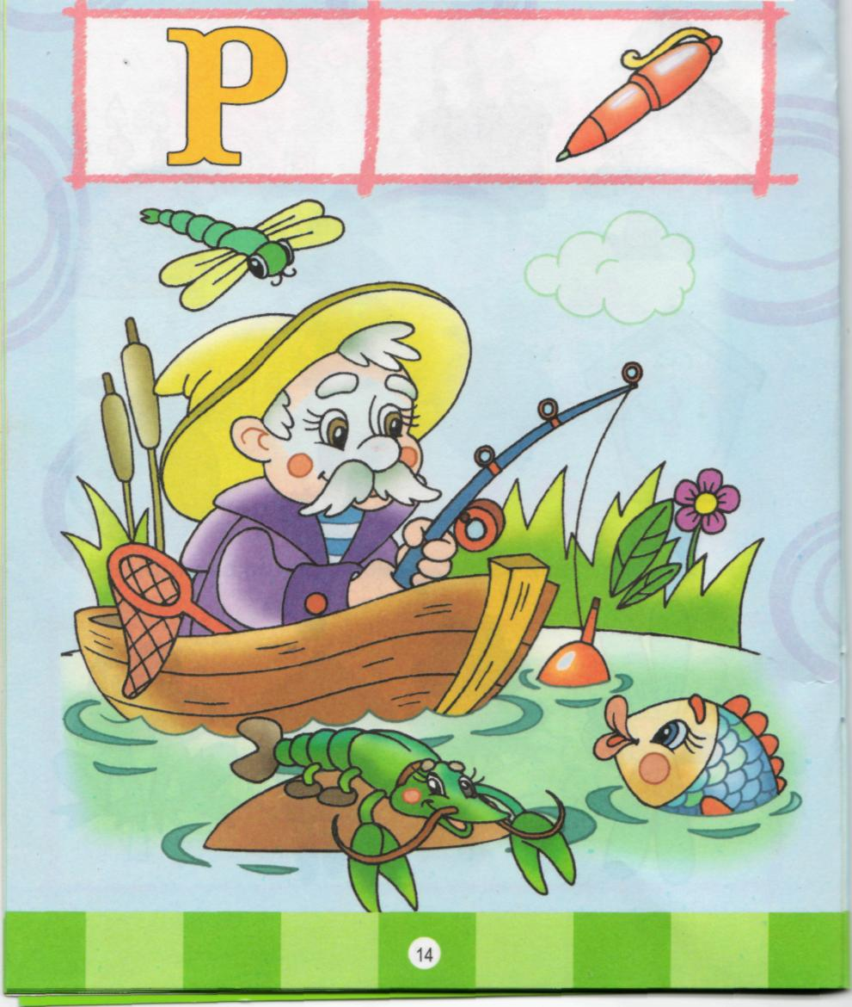
Занятие 9
1. Артикуляционная гимнастика и пальчиковая разминка.
2. Произнеси звук Р-Р-Р длительно на одном выдохе громко, тихо, шёпотом.
3. Произнеси слоги и слова.
кра-кра-кра-край кро-кро-кро-крот
кра-кра-кра-краб кро-кро-кро-кровь
кра-кра-кра-краска кро-кро-кро-кросс
кра-кра-кра-красный кро-кро-кро-крошки
кра-кра-кра-кран кро-кро-кро- микроб
кра-кра-кра-икра кро-кро-кро- крокус
кры-кры-кры-крыса кру-кру-кру-круг
кры-кры-кры-крыша кру-кру-кру-крупный
кры-кры-кры-Крым кру-кру-кру-вокруг
кры-кры-кры-крыть кру-кру-кру-кружка
кры-кры-кры-открыть кру-кру-кру-крутой
4. Запомни и повтори слоги
кро-кро-кру-кры акр-окр-укр-ыкр
кро-кру-кры-кра окр-укур-ыкр-акр
кру-кры-кра-кро укр-ыкр-акр-окр
рка-рко-рку-ркы арк-орк-урк-ырк
рко-рку-ркы-рка орк-урк-ырк-арк
рку-ркы-рка-рко урк-ырк-арк-орк
ркы-рка-рко-рку ырк-арк-орк-урк
5. Подбери в тексте родственные слова к словам КРУГ и ОТКРЫТЬ
а) КРУГ
Дети сели в кружок. Снег в воздухе кружится. На экваторе круглый год жара. Числа меньше единицы округляют. В нашем округе много школ и детских садов. Вокруг цветут крокусы. Школьники измеряют длину окружности.
б) ОТКРЫТЬ
Мама укрыла Раю одеялом. Рома открывает дверь. Мама закрывает крышку. Слесарь перекрыл воду. огородник прикрыл молодые всходы от заморозков. В баснях всегда есть скрытый смысл.
6. Посчитай от 1 до 10 и обратно - АКРОБАТ, КРАСАВИЦА, КРОВАТЬ,
7. Спряжение в будущем времени
РАСКРЫТЬ РОТ
РАСКРАСИТЬ КРАСНОЙ КРАСКОЙ КРАБА
(я.., ты.., он.., она.., мы.., вы.., они...)
8. Отгадай и выучи загадку.
К нам во двор пробрался крот,
Роет землю у ворот.
Тонна в рот земли войдёт,
Если крот раскроет рот.
9. Игра "Путаница".
краска, Рая, помидор, красная, раскрасить - Рая раскрасила помидор красной краской.
акробат, цирк, арена, выступать, на -
мама, кроссовки, купила, Рома, новые -
овраг, крапива, расти, много, в -
крот, ворота, двор, наш, у, роет, земля -
10. Рассмотри картинки. Назови слова. Определи место звука Р в словах.
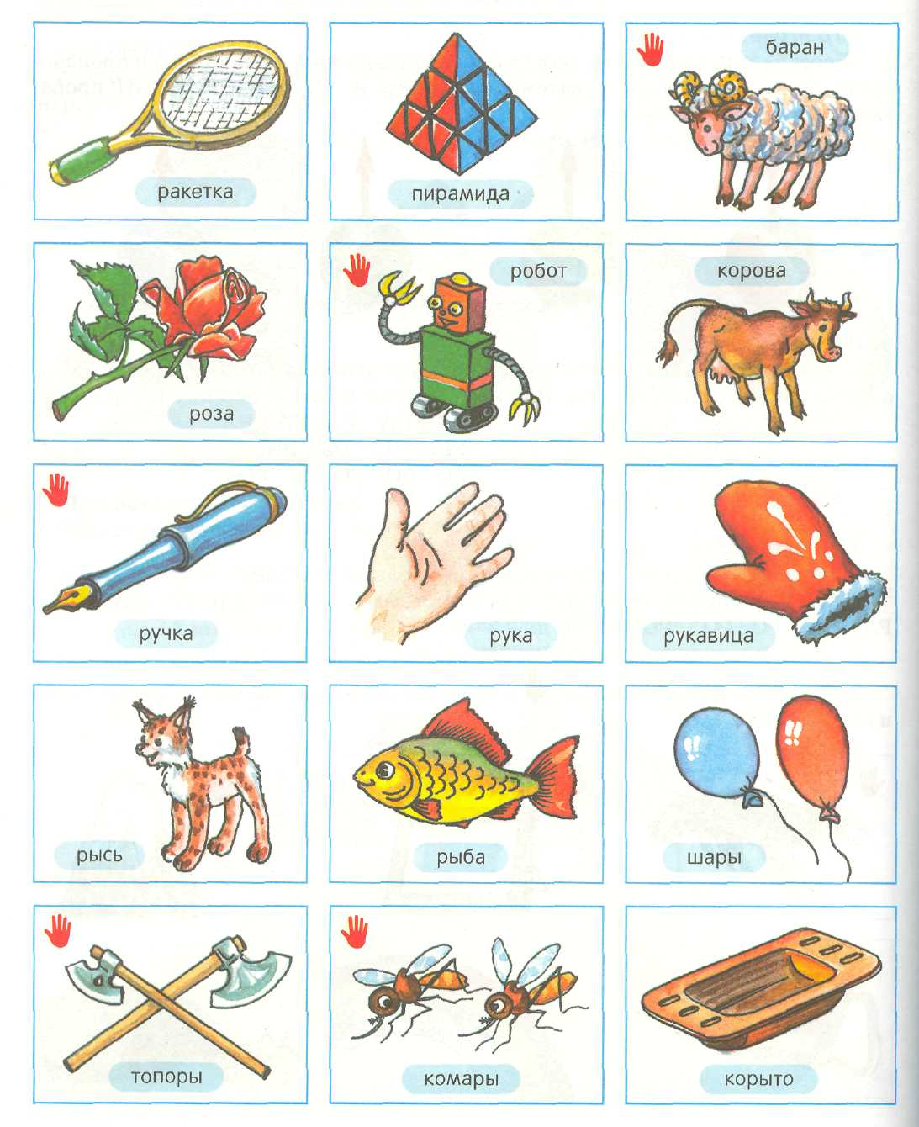
Занятие 10
1. Артикуляционная гимнастика и пальчиковая разминка.
2. Произнеси звук Р-Р-Р длительно на одном выдохе громко, тихо, шёпотом.
3. Произнеси слоги и слова.
гра-гра-гра-град гро-гро-гро-гром
гра-гра-гра-грамм гро-гро-гро-грохот
гра-гра-гра-игра гро-гро-гро-грозы
гра-гра-гра-играть гро-гро-гро-громкий
гра-гра-гра-грамота гро-гро-гро- грозный
гра-гра-гра-фотография гру-гру-гру-грузовик
гра-гра-гра-граната гру-гру-гру-груша
гра-гра-гра-график гру-гру-гру-груз
гра-гра-гра-градусник гру-гру-гру-грубый
гра-гра-гра-графиня гру-гру-гру-грусть
4. Запомни и повтори слоги
гро-гро-гру-гры агр-огр-угр-ыгр
гро-гру-гры-гра огр-угр-ыгр-агр
гру-гры-гра-гро угр-ыгр-агр-огр
гра-гро-гру-гры агр-огр-угр-ыгр
5. Посчитай от 1 до 10 и обратно - ИГРУШКА, ГРУЗОВИК.
6. Спряжение в настоящем времени.
ГРУЗИТЬ ГРУШИ В ГРУЗОВИК,
ФОТОГРАФИРОВАТЬ КРАСИВЫЕ ИГРУШКИ.
(я.., ты.., он.., она.., мы.., вы.., они...)
7. Образуй родственные слова:
ГРУЗ -
ФОТОГРАФ -
8. Заучи чистоговорку. Проговори 5 раз. Назови слова со звуком Р из этой чистоговорки.
В небе гром, гроза.
Закрывай глаза.
Грома нет, трава блестит,
В небе радуга горит.
9. Рассмотри картинку. Помоги Роме найти слова со звуком Р. Определи место звука Р в словах.
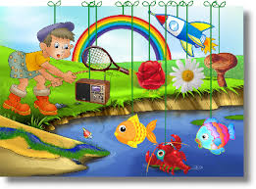
Занятие 11
1. Артикуляционная гимнастика и пальчиковая разминка.
2. Произнеси звук Р-Р-Р длительно на одном выдохе громко, тихо, шёпотом.
3. Произнеси слоги и слова.
бра-бра-бра-брат бро-бро-бро-брови
бра-бра-бра-брать бро-бро-бро-брось
бра-бра-бра-браво бро-бро-бро-брод
бра-бра-бра-брак бро-бро-бро-бронза
бры-бры-бры-брызги бру-бру-бру-брусья
бры-бры-бры-брынза бру-бру-бру-брусника
бры-бры-бры-брысь бру-бру-бру-брусок
бры-бры-бры-брызги бру-бру-бру-брусчатка
4. Запомни, повтори.
а) слоги
бра-бро-бру-бры абр-обр-убр-ыбр
бро-бру-бры-бра обр-убр-ыбр-абр
бру-бры-бра-бро убр-ыбр-абр-обр
бры-бра-бро-бру ыбр-абр-обр-убр
б) слова
выдра-зебра-кобра-швабра
бобры-добры-зебры-кобры
бродяги-бросить-бранить-бродить
(взрослый 4 раза меняет порядок слов).
5. Посчитай от 1 до 10 и обратно - ЗЕБРА, КОБРА, ВЫДРА, БОБР.
6. Спряжение в настоящем времени
БРОДИТЬ ПО КРУТОМУ ОБРЫВУ
БРОСАТЬ БРУСОК В ПРУД С КРУТОГО ОБРЫВА
(я.., ты.., он.., она.., мы.., вы.., они...).
7. Заучи чистоговорку. Проговори 5 раз.
Все бобры добры для своих бобрят.
8. Образуй родственные слова.
Бобр (бобёр) -
9. Назови предметметы. Придумай предложения.

Занятие 12
1. Артикуляционная гимнастика и пальчиковая разминка.
2. Произнеси звук Р-Р-Р длительно на одном выдохе громко, тихо, шёпотом.
3. Произнеси слоги и слова.
пра-пра-пра-право про-про-про-просо
пра-пра-пра-правда про-про-про-пробка
пра-пра-пра-направо про-про-про-пропуск
пра-пра-пра-праздник про-про-про-провод
пры-пры-пры-прыгать пру-пру-пру-пруд
пры-пры-пры-прыжок пру-пру-пру-прутик
пры-пры-пры-прыгун пру-пру-пру-пружина
4. Запомни, повтори слоги.
пра-про-пру-пры апр-опр-упр-ыпр
про-пру-пры-пра опр-упр-ыпр-апр
пру-пры-пра-про упр-ыпр-апр-опр
пры-пра-про-пру ыпр-апр-опр-упр
5. Образуй слова-признаки по образцу.
простуда - простудное (заболевание)
правда - ......................(человек)
правильно - .................(ответ)
продукты - ...................(ярмарка)
продовольствие - .........(магазин)
промтовары - ................(отдел)
промышленность - .......(одежда)
6. Посчитай от 1 до 10 и обратно -
ПРАЗДНИК, ПРУЖИНА, ПРОСТЫНЯ, ПРОКАЗНИК.
7. Спряжение в будущем времени
ПРЫГНУТЬ В ПРУД С КРУТОГО ОБРЫВА
ПРОВОРОНИТЬ ПРАЗДНИЧНЫЙ КОНЦЕРТ
(я.., ты.., он.., она.., мы.., вы.., они...).
8. Образуй слова-действия по образцу.
проход - Рома проходит направо.
пробег -
провод -
проказник -
прыгун -
простуда -
пропуск -
прыжок -
9. Заучи чистоговорку. Проговори 5 раз.
Проворонила ворона воронёнка.
10. Игра "Найди дорожку". Проходим дорогу только глазами.
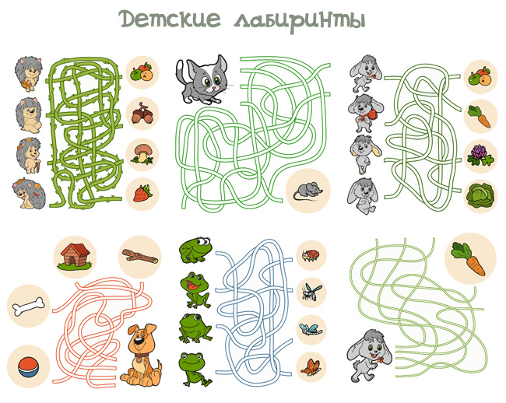
11. Рассмотри картинку. Назови слова со звуком Р в начале слова, в середине слова, в конце слова.
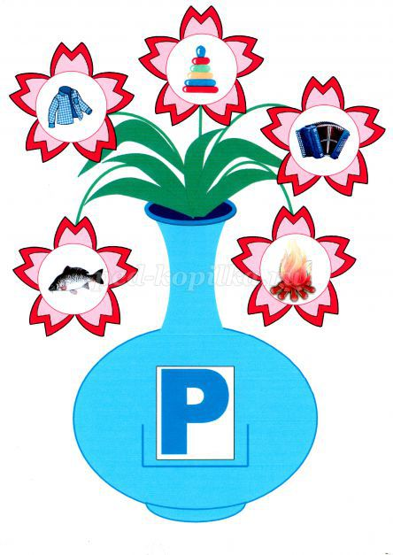
Занятие 13
1. Артикуляционная гимнастика и пальчиковая разминка.
2. Произнеси звук Р-Р-Р длительно на одном выдохе громко, тихо, шёпотом.
3.Вспомни слова на звук Р из
1 слог | 2 слога | 3 слога
тигр | дрова | троллейбус и т.д.
4. Повтори все чистоговорки со звуком Р.
5. Проговори слова (по 3 раза)
оркестр термометр мрамор
барьер скороговорка транспорт
фарфор программа трактор
квартира литература фермер
6. Посчитай от 1 до 10 и обратно -
ОРКЕСТР, СКОРОГОВОРКА, КВАРТИРА, ТЕРМОМЕТР.
7. Спряжение в настоящем времени
ФОТОГРАФИРОВАТЬ ДРУГА.
МАРШИРОВАТЬ С ОРКЕСТРОМ.
(я.., ты.., он.., она.., мы.., вы.., они...).
8. Образуй слова - признаки по образцу, подбери к ним предметы:
литература - литературный музей
фарфор -
мрамор -
квартира -
программа -
транспорт -
трактор -
фермер -
9. Вставь пропущенную букву Р в слова.
.упо. то.ше. аэ.од.ом
т.отуа. х.аб.ый п.о.убь
.азгово. ква.ти.а т.акто.
о.кест. фе.ме. п.ог.амма
10. Заучи чистоговорку. Проговори 5 раз.
Скоро мы все скороговорки выскороговорим.
11. Рассмотри "Улитку". Найди все слова со звуком Р. Игра "Телеграф"

